Mitsubishi Electric Lüftungsanlage Kanaleinbaugerät LGH-RVXT

Mitsubishi Electric Europe B.V.

Eigenschaften

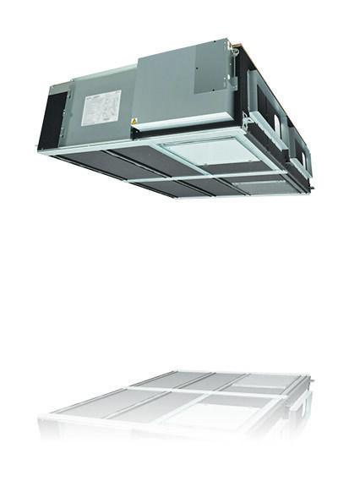

Breite (mm)

1.980,00

Höhe (mm)

500,00

Tiefe (mm)

1.450,00

Montagestandort

Deckenmontage

Frequenz (Hz)

50,00

Gewicht (kg)

156,00 - 198,00

Spannung (V)

220,00 - 240,00

Größe Kanalanschluss (mm)

250 x 750

Max. Betriebsstrom (A)

4,3, 5,4, 7,6

Luftvolumenstrom [extraniedrig] (m³/h)

375, 500, 625

Luftvolumenstrom [niedrig] (m³/h)

750, 1000, 1250

Luftvolumenstrom [hoch] (m³/h)

1125, 1500, 1875

Luftvolumenstrom [extrahoch] (m³/h)

1500, 2000, 2500

Statische Pressung [extraniedrig] (Pa)

11

Statische Pressung [niedrig] (Pa)

44

Statische Pressung [hoch] (Pa)

98

Statische Pressung [extrahoch] (Pa)

175

Statische Pressung Zuluft [extraniedrig] (Pa)

11

Statische Pressung Zuluft [niedrig] (Pa)

44

Statische Pressung Zuluft [hoch] (Pa)

98

Statische Pressung Zuluft [extrahoch] (Pa)

175

Statische Pressung Fortluft [extraniedrig] (Pa)

6

Statische Pressung Fortluft [niedrig] (Pa)

25

Statische Pressung Fortluft [hoch] (Pa)

56

Statische Pressung Fortluft [extrahoch] (Pa)

100

Schalldruckpegel [extraniedrig] (db (A))

22, 24

Schalldruckpegel [niedrig] (db (A))

29,5, 28, 32

Schalldruckpegel [hoch] (db (A))

35,5, 39

Schalldruckpegel [extrahoch] (db (A))

39,5, 43

Wirkungsgrad [extraniedrig] (%)

81,5, 84, 82,5

Wirkungsgrad [niedrig] (%)

81, 82,5, 80,5

Wirkungsgrad [hoch] (%)

80,5, 81, 79

Wirkungsgrad [extrahoch] (%)

77, 80

Leistungsaufnahme [extraniedrig] (W)

48, 56, 82

Leistungsaufnahme [niedrig] (W)

176, 197, 244

Leistungsaufnahme [hoch] (W)

421, 494, 687

Leistungsaufnahme [extrahoch] (W)

792, 1000, 1446